Munja sa simbolom strelice, unutar istostraničnog trokuta, treba upozoriti korisnika na prisutnost neizoliranog visokog napona u kućištu koji može biti dovoljne jakosti da sadrži rizik strujnog udara.
Uskličnik unutar istostraničnog trokuta namijenjen je upozorenju na prisutnost važnih operativnih I naputaka o održavanju u literaturi priloženoj uz uređaj.
OPREZ:
- Kako bi umanjili rizik od strujnog udara, ne uklanjajte pokrov (ili pozadinu). Unutra se ne nalaze korisniku dostupni dijelovi za servisiranje. Obratite se kvalificiranom osoblju servisa. Isključite proizvod iz zidne utičnice prije servisiranja ili dok se dulje ne koristi.
- Proizvođač ne bi trebao biti odgovoran za štetu uzročenu zamjenama I modifikcijama proizvoda bez autorizacije istog ili ovlaštene organizacije.
- Ne koristite druge uređaje za punjenje osim priloženih u paketu kako bi punili vaš uređaj. Nepoštivanje navedenog može rezultirati oštećenjem istog.
- Ne ostavljajte uređaj spojen na punjač dulje od predviđenog vremena za punjenje jer pretjerano punjenje može skratiti vijek baterije.

Sadržaj
1. ZAPOČINJANJE 2
1.1 SIGURNOSNE MJERE 3
1.2 SADRŽAJ PAKETA 3
1.3 PREGLED PROIZVODA 4
2. PUNJENJE UREĐAJA 4
3. pAIRING UREĐAJA 5
4. OPĆE OPERACIJE 5
5. RESETIRANJE UREĐAJA 6
6. ISPRAVLJANJE GREŠAKA 6
7. DODATCI 7
7.1 SPECIFIKACIJE PROIZVODA 8
7.2 TEHNIČKA PODRŠKA I OBAVIJEST O JAMSTVU 8
7.3 ODRICANJE 8

- Započinjanje

Hvala što ste nabavili Prestigio Bluetooth Car Kit. Savršeno ste odabrali I nadamo se da ćete uživati u svim njegovim mogućnostima. Molimo pročitajte pažljivo korisnički priručnik prije korištenja proizvoda, te pratite sve procedure iz istog kako bi u potpunosti uživali sve mogućnosti proizvoda.

  - Upute o sigurnosti

Promotrite sve upute o sigurnosti prije korištenja Prestigio Bluetooth Car Kit. Molimo pratite sve procedure naznačene u ovom priručniku kako bi uređaj ispravno radio. Izostavljanje praćenja slijedećih potencijalnih opasnosti mogu rezultirati ozljedom ili oštećenjem proizvoda.

- Ne pokušavajte rastavljati ili mijenjati ikoji dio uređaja koji nije opisan u ovom priručniku.
- Ne blokirajte ikoji od otvora za ventilaciju.
- Ne smještajte uređaj u dodir s vodom ili ikojim tekućinama. Uređaj nije osmišljen da bi bio vodootporan na bilo koji način.
- U slučaju prodora tekućine u unutrašnjost uređaja, smjesta ga isključite iz računala. Nastavak korištenja uređaja može uzročiti požar ili strujni udar. Molimo konzultirajte dobavljača proizvoda ili najbliži centar podrške.
- Kako bi izbjegli rizik strujnog udara, ne spajajte niti otpajajte uređaj mokrim rukama.
Ne smještajte uređaj blizu izvora topline, niti ga izravno ne izlažite plamenu ili toplini.
- Ne smještajte uređaj u blizinu opreme koja generira jako magnetsko polje. Izlaganje jakom magnetskom polju može uzročiti kvar ili iskrivljavaje podataka te gubitak istih.

  - Sadržaj paketa

Element | Opis | Količina
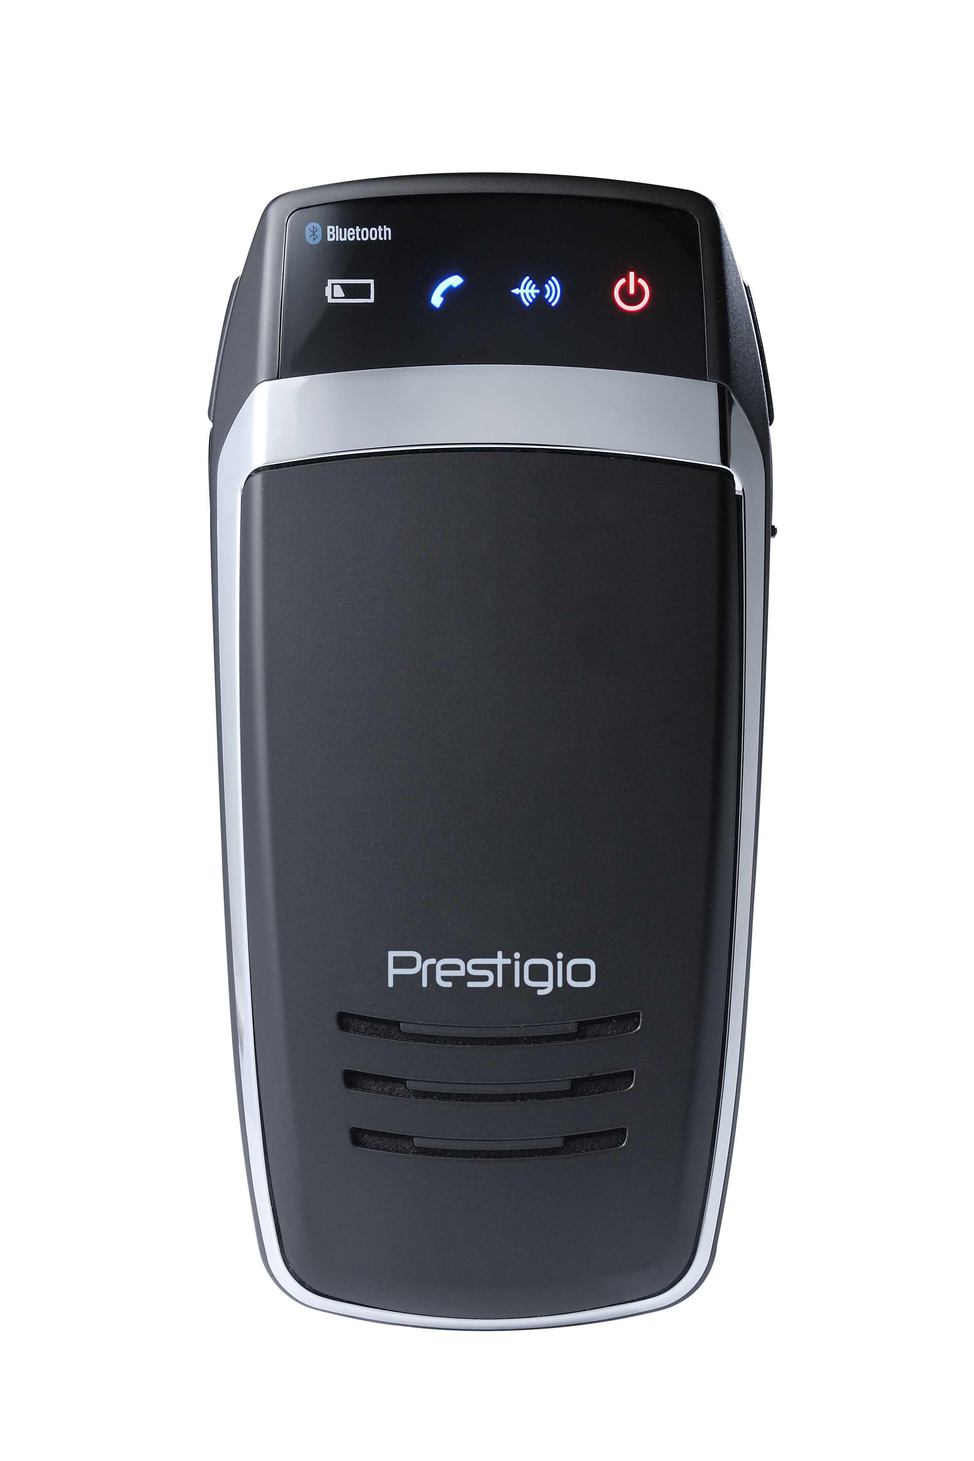 | Prestigio Bluetooth oprema vozila | 1
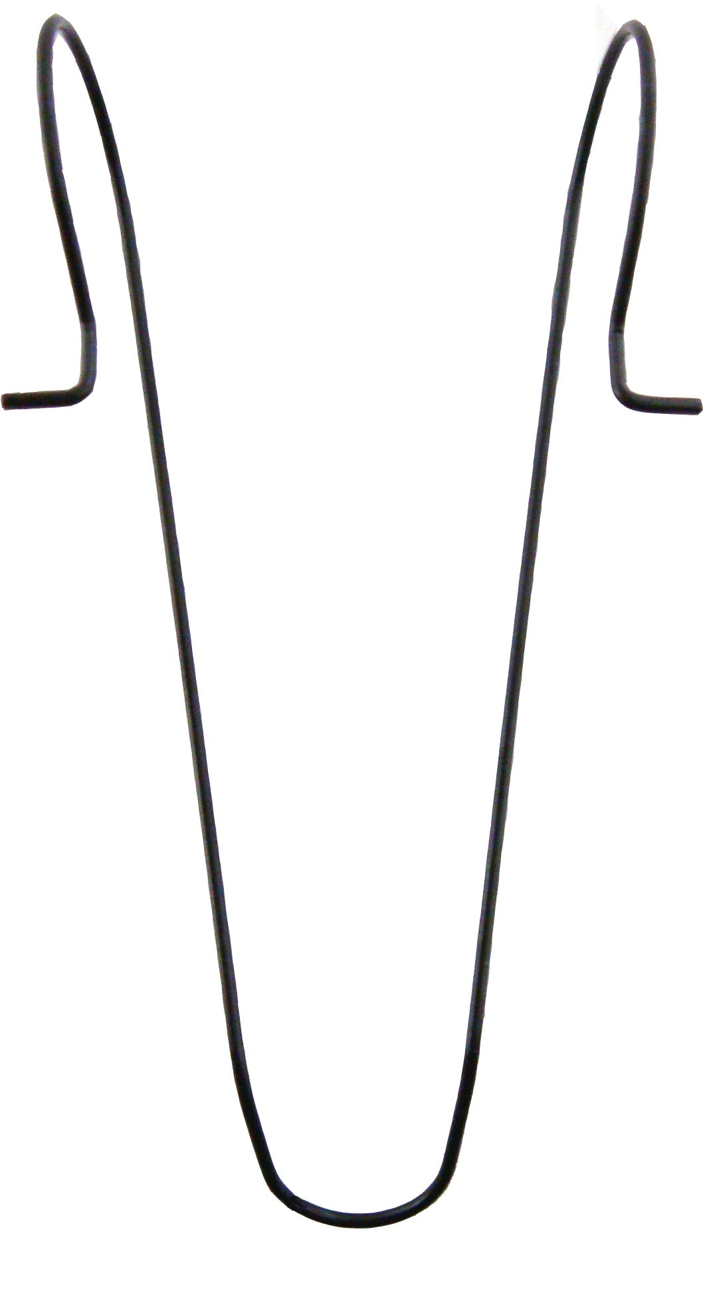 | Spojnica vizira | 1
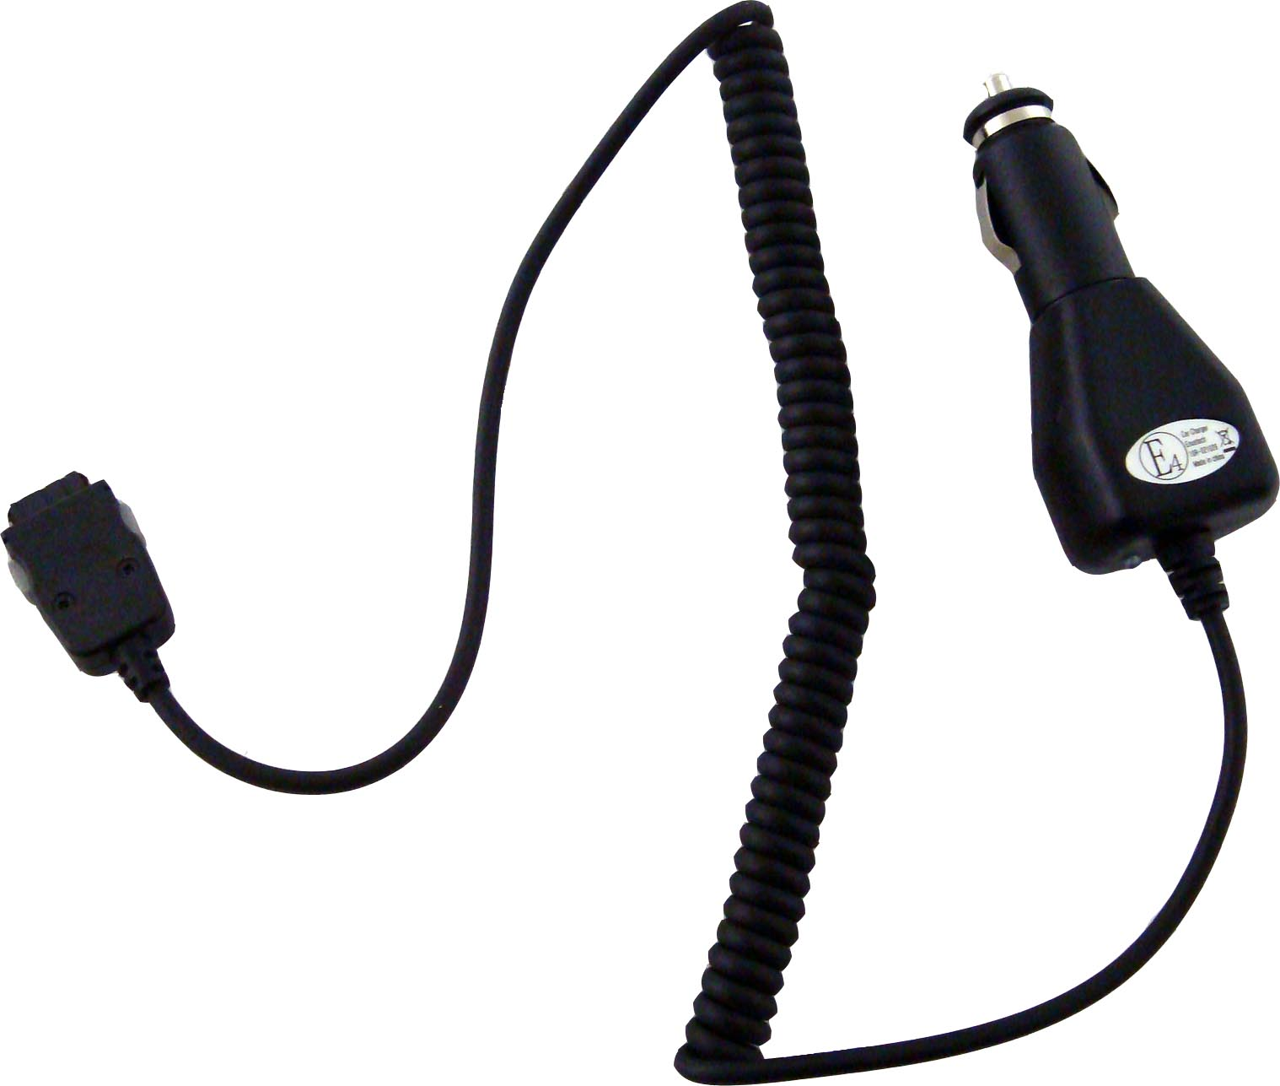 | Punjač za vozilo | 1
 | Korisnički priručnik | 1
 | Dokumentacijski CD | 1

  - Pregled proizvoda

Slike iz ovog dokumenta isključivo služe korisniku. Stvarni proizvod može se razlikovati od istih.
1
5
2
3
4
6
6
8
7
9

- Power LED
Svijetli crveno prilikom napajanja.
- Bluetooth LED
Standby Mod: Treperi dvaput svake 2 sekunde.
Pairing Mod: Treperi kontinuirano.
Active Mod: Ostaje upaljeno.
- Status LED
Svijetli dok je aktivno.
- Low Battery LED
Zasvijetli kad je baterija gotovo istrošena.
- Mikrofon
Prima zvuk od korisnika
- Gumbi za podešavanje jačine zvuka
Podešavanje jačine zvuka:
Lijevi gumb – povećava jačinu.
Desni gumb – umanjuje jačinu.
- Multi-Function gumb
Uključuje jedinicu
Inicira pairing
Ulazi/izlazi iz standby moda.
- Utičnica punjenja
Spaja se na adaptere vozila radi punjenja
- Zvučnik
Izlaz analognog/digitalnog zvuka.

- Punjenje uređaja

UPOZORENJE:
Preporuča se sasvim napuniti Prestigio Bluetooth opremu vozila prije prvog korištenja. Nepoštivanje preporuke može skratiti vijek baterije.

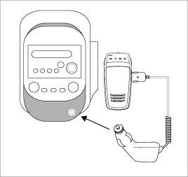 | - Umetnite vrh punjača za vozilo u utičnicu punjača u vozilu.  - Drugi kraj umetnite u Prestigio Bluetooth Car Kit.  - Indikator će se punjača zasvijetliti crveno tijekom punjenja I promijeniti u zeleno dok je punjenje dovršeno.  - Potrebno je oko 2 sata za punjenje uređaja.

UPOZORENJE:
Smjesta isključite jedinicu I otpojite adapter napajanja ako jedinica ne radi ispravno. Ne pokušavajte popravljati jedinicu bez autoriziranih servisera, jer to istu može oštetiti.

- Pairing uređaja
- Pritisnite I držite Volume Down gumb 5 sekundi kako bi ušli u pairing mod.
- Pustite gumb kad Bluetooth LED počne treperiti učestalo uz beep zvuk.
OPASKA:
Uređaj će automatski ući u standby mod kad pairing proces prijeđe 2 minute. Ukoliko je potrebno, ponovite proceduru.
- Spojite Prestigio Bluetooth Car Kit na željeni mobilni telefon. Obratite se na priručnik mobilnog telefona radi daljnjih naputaka.
- Kad je pass key ažuriran, unesite 0000 u mobilni telefon kako bi osigurali šifriranu vezu.

- Opće operacije

- Prebacivanje napajanja ON/OFF
- Pritisnite I držite Multi-Function gumb 2 sekunde kako bi uključili uređaj.
- Pritisnite I držite gumb ponovno 5 sekundi kako bi isključili uređaj.
- Prespajanje uređaja na mobilni telefon
Kratko pritisnite Multi-Function gumb kako bi uspostavili vezu kad je prekinuta.
- Isključivanje uređaja iz mobilnog telefona
Pritisnite I držite oba Gumba za podešavanje jačine zvuka istodobno na 1 sekundu kako bi uređaj isključili iz mobilnog telefona. Funkcija je dostupna jedino dok nema aktivnosti između uređaja.
- Primanje poziva/Završavanje poziva/Glasovno biranje
- Kratko pritisnite Multi-Function gumb kako bi odgovorili na poziv.
- Pritisnite I držite Multi-Function gumb 2 sekunde kako bi završili poziv.
- Kratko pritisnite Multi-Function gumb kako bi pokrenuli glasovno biranje kad je uređaj u idle modu.
- Prijenos poziva
- Kratko pritisnite Multi-Function gumb 2 puta za prijenos postojećeg poziva sa mobilnog telefona na Prestigio Car Kit.
- Kratko pritisnite gumb ponovno 2 puta kako bi prenijeli postojeći poziv natrag na mobilni telefon.
- Odbijanje poziva
Pritisnite I držite Multi-Function gumb za odbijanje dolaznog poziva bez odgovaranja.
- Ponovno biranje zadnjeg telefonskog broja
Pritisnte Multi-Function gumb 2 puta kako bi ponovno pozvali zadnji birani/primljeni telefonski broj.
- Uvećavanje/umanjivanje jačine zvuka
Pritisnite Gumbe kontrole jačine zvuka kako bi primjereno podesili jačinu zvuka zvona/jačinu zvuka tijekom idle moda/talk moda.
- Mute/Resume
Pritisnite Gumbe kontrole jačine zvuka istodobno za mute. Pritisnite gumbe ponovno za nastavak.
- Auto power off
Uređaj se automatski isključuje nakon ulaska u idle mod na više od jednog sata.
- Auto prespajanje
Prestigio Car Kit automatski ponovno uspostavlja vezu sa zadnjim sinhroniziranim mobilnim telefonom u dometu dok je uređaj uključen.

- Resetiranje uređaja

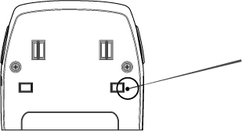 | Za obnavljanje Prestigio Car Kit-a na tvorničke postavke, jednostavno pritisnite RESET gumb smješten kako je prikazano na dijagramu.  OPASKA:  Sve prethodne snimke sinkronizacije biti će trajno brisane po resetiranju.

- Ispravljanje grešaka

Obratite se na slijedeće procedure ako Prestigio Car Kit ne radi kako bi trebalo. Slijedeći su naputci namijenjeni jedino jednostavnom ispravljanju grešaka. Kontaktirajte područne autorizirane trgovine radi daljeg ispravljanja grešaka i tehničke podrške.

Problem | Rješenje/sugestije
Prestigio Car Kit se ne može uključiti. | Baterija u uređaju može biti prazna. Napunite uređaj prije uključivanja napajanja.
Pairing nije uspio/Nije moguće izvoditi pairing proces. | - Skratite razmak između uređaja tako što ćete ih približiti.  - Provjerite da je domaćinski mobilni telefon u bluetooth pairing modu.  - Odmaknite oba uređaja od električnih uređaja koji generiraju snažna mikrovalna/elektromagnetska polja poput mikrovalnih pećnica, walkie-talkie-a, I sl.
Prestigio Car Kit ne prima telefonske pozive | Provjerite da je domaćiski mobilni telefon pokrenut I da je bluetooth funkcija omogućena.
Gumbi na Prestigio Car Kit-u više ne rade ispravno. | - Provjerite da je uređaj napunjen prije korištenja.  - Resetirajte uređaj na tvorničke postavke.

- Dodatak

  - Specifikacije proizvoda

Bluetooth suglasje | Bluetooth 2.0
Napajanje prijenosa | Class 2 (+4dBm Maximum)
Osjetljivost prijemnika | -82dBm
Radni raspon | Do 10 metara (33 feet)
Sigurnost | 128bit enkripcija
Podrživ profil | Headset profil, Hands-free profil
Tip baterije | Lithium Polymer battery cell
Kapacitet baterije | 1100mAh
Vrijeme punjenja | 2.5 sata
Standby vrijeme | 15 dana
Radno vrijeme | 12 sati
Dimenzije | 60mm X 124mm X 13mm (L*W*D)
Težina | Oko 100g

  - Tehnička podrška i obavijest o jamstvu

Obratite se na www.prestigio.com radi tehničke podrške i obavijesti o jamstvu.

  - Odricanje

Učinili smo sve napore kako bi osigurali da informacije i procedure ovog priručnika budu točne i potpune. Nikakva odgovornost eće i ne može biti prihvaćena zbog mogućiš propusta ili pogrešaka. Prestigio pridržava pravo na izmjene bez prethodnih obavijesti za ikoji od opisanih proizvoda.

